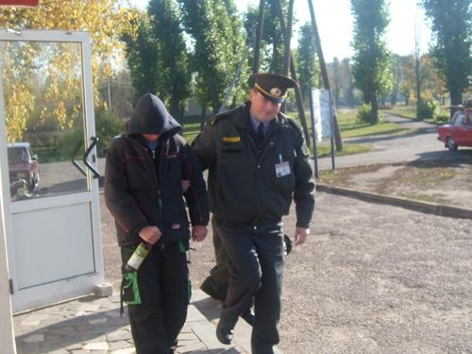

**Проступок** - это правонарушение, которое характеризуется меньшей степенью социальной опасности.

**Основные виды проступков:**

* дисциплинарные (связанные с неисполнением или ненадлежащим исполнением трудовых обязанностей, или нарушающие порядок отношений подчиненности по службе и т. д.),
* административные (посягающие на установленный законом общественный порядок),
* гражданско-правовые (связанные с имущественными и такими неимущественными отношениями, которые представляют для человека духовную ценность).

За проступки полагаются наказания не уголовного характера: штрафы, предупреждения, возмещение ущерба.



Буклет

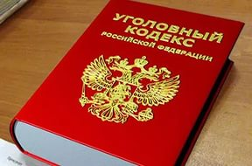

Волжский, 2016

Игрим

2015

Составил:

Гришина Светлана Борисовна

социальный педагог

Волжского городского общественного Детского фонда

**Правонарушения** по степени их общественной опасности делятся на **проступки и преступления**.

**Преступление** - это правонарушение, несущее высокую социальную опасность. Преступления наносят ущерб основным правам и свободам человека, существованию общества и государственного строя.

**К преступлениям относятся:**

* убийство, умышленное причинение вреда здоровью, изнасилование,
* грабеж, вымогательство, хулиганство, терроризм,
* вандализм и т.д., т.е. все деяния, которые запрещены уголовным законодательством.

За совершение преступления следуют строгие наказания, вплоть до лишения свободы. Это уголовная ответственность.



**Признаки** **правонарушения:**

* действие или бездействие;
* противоправность поведения (при этом не имеет значения тот факт, что правонарушитель не знает требований закона);
* виновное поведение человека;
* причинение вреда обществу, государству, гражданам либо создание угрозы наступления такого вреда. Надо заметить, что не всякое причинение вреда является правонарушением (таковы необходимая оборона, крайняя необходимость и т. д.);
* совершение деяния дееспособным лицом.

**Правонарушение — это**

* деяние, т.е. действие или бездействие, которое нарушает правовые нормы,
* которое совершается дееспособным лицом по вине этого лица, т.е. по умыслу или неосторожности,
* которое опасно для общества, поскольку наносит вред окружающим.

За правонарушение предусмотрена официальная негативная санкция - наказание

**Что такое противоправные действия?**

Действия бывают правомерными и противоправными.

**Правомерные действия** соответствуют требованиям закона.

**Противоправные действия** - это действия, которые нарушают нормы права. Причиной многих правонарушений является стремление отдельных лиц удовлетворить свои потребности способом, противоречащим требованиям правовых норм.

**Правонарушение** — виновное противоправное деяние дееспособного лица, которое наносит вред обществу.

Под**правонарушением**

понимается такое неправомерное поведение человека, которое выражается в действии или бездействии. Правонарушениями не могут быть мысли, чувства, помыслы, так как они не подпадают под регулирующее воздействие права, пока не выразятся в определенном поведенческом акте. Бездействие является правонарушением в том случае, если человек должен был совершить определенные действия, предусмотренные нормами права (оказать помощь, заботиться о детях и т. д.), но не совершил их.